Cấu trúc cây:
1  2  3  4  5  6  7 | typedef int item; //kieu item la kieu nguyen  struct Node  {  item key; //truong key cua du lieu  Node *Left, *Right; //con trai va con phai  };  typedef Node *Tree; //cay

Thêm 1 phần tử vào cây
Việc thêm một phần tử X vào cây phải bảo đảm điều kiện ràng buộc của CNPTK. Ta có thể thêm vào nhiều chỗ khác nhau trên cây, nhưng nếu thêm vào một nút lá sẽ là tiện lợi nhất do ta có thể thực hiên quá trình tương tự thao tác tìm kiếm. Khi chấm dứt quá trình tìm kiếm cũng chính là lúc tìm được chỗ cần thêm.
01  02  03  04  05  06  07  08  09  10  11  12  13  14 | int insertNode(Tree &T, item x) // chen 1 Node vao cay  {  if (T != NULL)  {  if (T->key == x) return -1; // Node nay da co  if (T->key > x) return insertNode(T->Left, x); // chen vao Node trai  else if (T->key < x) return insertNode(T->Right, x); // chen vao Node phai  }  T = (Node *) malloc(sizeof(Node));  if (T == NULL) return 0; // khong du bo nho  T->key = x;  T->Left = T->Right = NULL;  return 1; // ok  }
01  02  03  04  05  06  07  08  09  10  11  12  13  14 | void CreateTree(Tree &T) // nhap cay  {  int x;  while (1)  {  printf("Nhap vao Node: ");  scanf("%d", &x);  if (x == 0) break; // x = 0 thi thoat  int check = insertNode(T, x);  if (check == -1) printf("Node da ton tai!");  else if (check == 0) printf("Khong du bo nho");  }  }

Duyệt cây

Thao tác duyệt cây trên cây nhị phân tìm kiếm hoàn toàn giống như trên cây nhị phân. Đặc biệt khi duyệt theo thứ tự giữa, trình tự các nút duyệt qua sẽ cho ta một dãy các nút theo thứ tự tăng dần của khóa. (1, 2, 3, 4, 5, 6, 7, 8, 9, 12, 20, 23)
1  2  3  4  5  6  7  8  9 | void LNR(Tree T)  {  if(T!=NULL)  {  LNR(T->Left);  printf("%d ",T->key);  LNR(T->Right);  }  }

Tìm một Node có key = x trong cây
01  02  03  04  05  06  07  08  09  10 | Node* searchKey(Tree T, item x) // tim nut co key x  {  if (T!=NULL)  {  if (T->key == x) { Node *P = T; return P;}  if (T->key > x) return searchKey(T->Left, x);  if (T->key < x) return searchKey(T->Right, x);  }  return NULL;  }

Xóa Node có key = x trong cây
Việc hủy một phần tử X ra khỏi cây phải bảo đảm điều kiện ràng buộc của CNPTK. Có 3 trường hợp khi hủy nút X có thể xảy ra:
– X là nút lá: Đơn giản chỉ cần hủy X vì nó không móc nối đến phần tử nào khác.
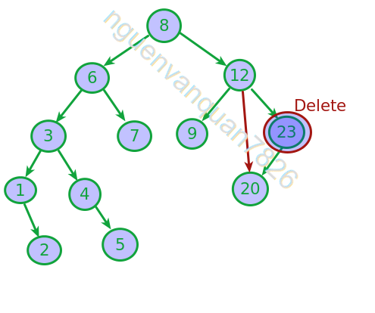
– X chỉ có 1 con (trái hoặc phải): Trước khi hủy X ta móc nối cha của X với con duy nhất của nó.
– X có đủ cả 2 con: ta không thể hủy trực tiếp do X có đủ 2 con. Ta sẽ hủy gián tiếp. Thay vì hủy X, ta sẽ tìm một phần tử thế mạng Q. Phần tử này có tối đa một con. Thông tin lưu tại Q sẽ được chuyển lên lưu tại X. Sau đó, nút bị hủy thật sự sẽ là Q giống như 2 trường hợp đầu. Vấn đề là phải chọn Q sao cho khi lưu Q vào vị trí của X, cây vẫn là CNPTK.
Có 2 phần tử thỏa mãn yêu cầu:
+ Phần tử nhỏ nhất (trái nhất) trên cây con phải.
+ Phần tử lớn nhất (phải nhất) trên cây con trái.
Việc chọn lựa phần tử nào là phần tử thế mạng hoàn toàn phụ thuộc vào ý thích của người lập trình. Trong code này tôi chọn phần tử phải nhất.
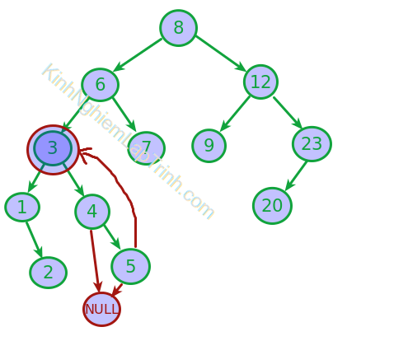
01  02  03  04  05  06  07  08  09  10  11  12  13  14  15  16  17  18  19  20  21  22 | int delKey(Tree &T, item x) // xoa nut co key x  {  if (T==NULL) return 0;  else if (T->key > x) return delKey(T->Left, x);  else if (T->key < x) return delKey(T->Right, x);  else // T->key == x  {  if (T->Left == NULL) T = T->Right; // Node chi co cay con phai  else if (T->Right == NULL) T = T->Left; // Node chi co cay con trai  else // Node co ca 2 con  {  Node *Q = T->Left;  while (Q->Right != NULL)  {  Q = Q->Right;  }  T->key = Q->key;  delKey(T->Left, Q->key);  }  }  return 1;  }
Vậy là đã xóa xong một node.

Code tham khảo:
001  002  003  004  005  006  007  008  009  010  011  012  013  014  015  016  017  018  019  020  021  022  023  024  025  026  027  028  029  030  031  032  033  034  035  036  037  038  039  040  041  042  043  044  045  046  047  048  049  050  051  052  053  054  055  056  057  058  059  060  061  062  063  064  065  066  067  068  069  070  071  072  073  074  075  076  077  078  079  080  081  082  083  084  085  086  087  088  089  090  091  092  093  094 | #include<stdlib.h>  #include<stdio.h>  typedef int item; //kieu item la kieu nguyen  struct Node  {  item key; //truong key cua du lieu  Node *Left, *Right; //con trai va con phai  };  typedef Node *Tree; //cay  int insertNode(Tree &T, item x) // chen 1 Node vao cay  {  if (T != NULL)  {  if (T->key == x) return -1; // Node nay da co  if (T->key > x) return insertNode(T->Left, x); // chen vao Node trai  else if (T->key < x) return insertNode(T->Right, x); // chen vao Node phai  }  T = (Node *) malloc(sizeof(Node));  if (T == NULL) return 0; // khong du bo nho  T->key = x;  T->Left = T->Right = NULL;  return 1; // ok  }  void CreateTree(Tree &T) // nhap cay  {  int x;  while (1)  {  printf("Nhap vao Node: ");  scanf("%d", &x);  if (x == 0) break; // x = 0 thi thoat  int check = insertNode(T, x);  if (check == -1) printf("Node da ton tai!");  else if (check == 0) printf("Khong du bo nho");  }  }  // Duyet theo LNR  void LNR(Tree T)  {  if(T!=NULL)  {  LNR(T->Left);  printf("%d ",T->key);  LNR(T->Right);  }  }  Node* searchKey(Tree T, item x) // tim nut co key x  {  if (T!=NULL)  {  if (T->key == x) { Node *P = T; return P;}  if (T->key > x) return searchKey(T->Left, x);  if (T->key < x) return searchKey(T->Right, x);  }  return NULL;  }  int delKey(Tree &T, item x) // xoa nut co key x  {  if (T==NULL) return 0;  else if (T->key > x) return delKey(T->Left, x);  else if (T->key < x) return delKey(T->Right, x);  else // T->key == x  {  if (T->Left == NULL) T = T->Right; // Node chi co cay con phai  else if (T->Right == NULL) T = T->Left; // Node chi co cay con trai  else // Node co ca 2 con  {  Node *Q = T->Left;  while (Q->Right != NULL)  {  Q = Q->Right;  }  T->key = Q->key;  delKey(T->Left, Q->key);  }  }  return 1;  }  int main()  {  Tree T;  T=NULL; //Tao cay rong  CreateTree(T); //Nhap cay  //duyet cay  printf("Duyet cay theo LNR: \n");  LNR(T);  printf("\n");  Node *P;  item x;  printf("Nhap vao key can tim: ");  scanf("%d", &x);  P = searchKey(T, x);  if (P != NULL) printf("Tim thay key %d\n", P->key);  else printf("Key %d khong co trong cay\n", x);  if (delKey(T, x)) printf("Xoa thanh cong\n");  else printf("Khong tim thay key %d can xoan", x);  printf("Duyet cay theo LNR: \n");  LNR(T);  printf("\n");  return 0;  }

